管理体系审核记录表
过程与活动、  抽样计划 | 涉及条款 | 受审核部门：技术服务部 主管领导：尹宗文 陪同人员：刘晓燕 | 判定
 |  | 审核员：姜海军 审核时间：2021.5.27
审核条款：QMS:5.3组织的岗位、职责和权限、6.2质量目标、7.1.5监视和测量资源、8.1运行策划和控制、8.5.1调试安装服务提供的控制、8.5.5交付后的活动、8.6产品和服务的放行、8.7不合格输出的控制，
E/OMS: 5.3组织的岗位、职责和权限、6.2环境与职业健康安全目标、6.1.2环境因素/危险源辨识与评价、8.1运行策划和控制、8.2应急准备和响应，
职责权限 | QES5.3 | 技术服务部负责人介绍本部门体系职责：产品安装调试、产品检验，不合格品管理、识别辨识本部门的环境因素、危险源以及本部门的运行控制等。
目标 | Q/E/S:6.2 | 查技术服务部部门目标：  检验准确率100％，检验及时率≥98％，计量器具周检率100％，检测设备完好率100％，技术文件正确率100％，技术文件受控率100％，产品质量合格率100%，不合格品及时处理率100％，  作业现场固体废弃物处置率100%，无浪费水电现象发生，无不规范用电现象发生，现场清洗工具废渣、维修保养废油处置率100%，2021年火灾爆炸事故为0，2021年大气污染事故为0，噪声排放达标。  考核情况：2021.3.31日经查已完成。
监视和测量资源 | Q：7.1.5 | 监视和测量设备主要是兆欧表、万用表、塞尺、钢卷尺、千分尺、卡尺，提供了校准证书，校准日期2021.5.21日，校准机构深圳中电计量测试技术有限公司，有效期一年，在有效期内，见附件。
安装调试提供的控制 | Q8.5.1 | 为确保产品和服务合格，对安装调试过程进行了控制：编制了销售、安装和调试过程管理程序。  a）获得形成文件的信息，以规定以下内容：产品、提供的服务或进行的活动的特征；产品质量或拟获得的结果。  b）获得并使用适宜的监视和测量资源（兆欧表、万用表、塞尺、钢卷尺、千分尺、卡尺）；  c）在适当阶段实施检查和测量活动，以验证是否符合过程或输出的控制要求以及产品和服务的验证标准；  d）为过程的运行提供适宜的基础设施和环境；  e）配备具备能力的人员，包括岗位所要求的资格；  f）识别特殊过程，对特殊过程的能力进行确认和定期再确认。经确认本公司特殊过程为销售过程。  g）采取措施防止人为错误；  h）实施放行、交付和交付后活动。  查调试安装过程，  销售及安装调试流程如下：  招投标/业务洽谈 → 合同评审 → 采购 → 进货检验 → 安装调试→验收→交付；  李庆武等正在山东省青岛市黄岛区开城路工厂内安装调试QH3220滚筒式抛丸机，  主要是接线、接地固定、连接管道等，分部试运转，主要使用五金工具、兆欧表、万用表、塞尺、钢卷尺、千分尺、卡尺等，现场查看有说明书、图纸，安装调试过程能符合要求。  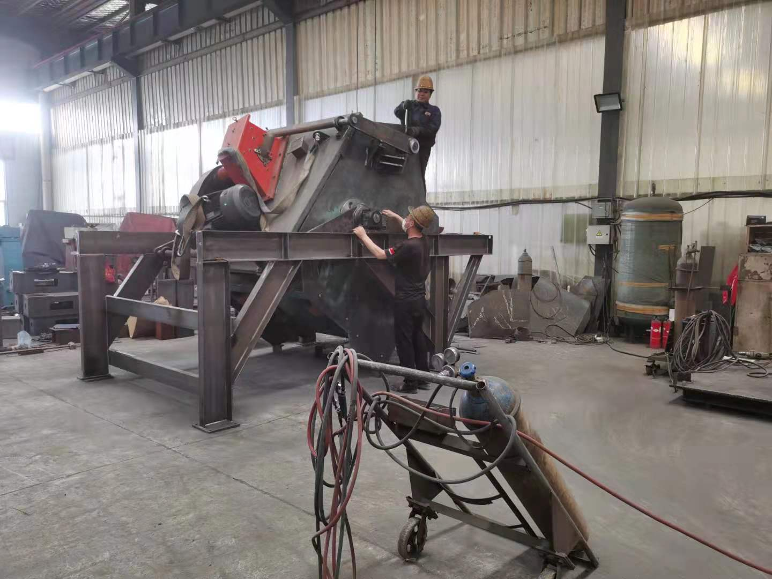  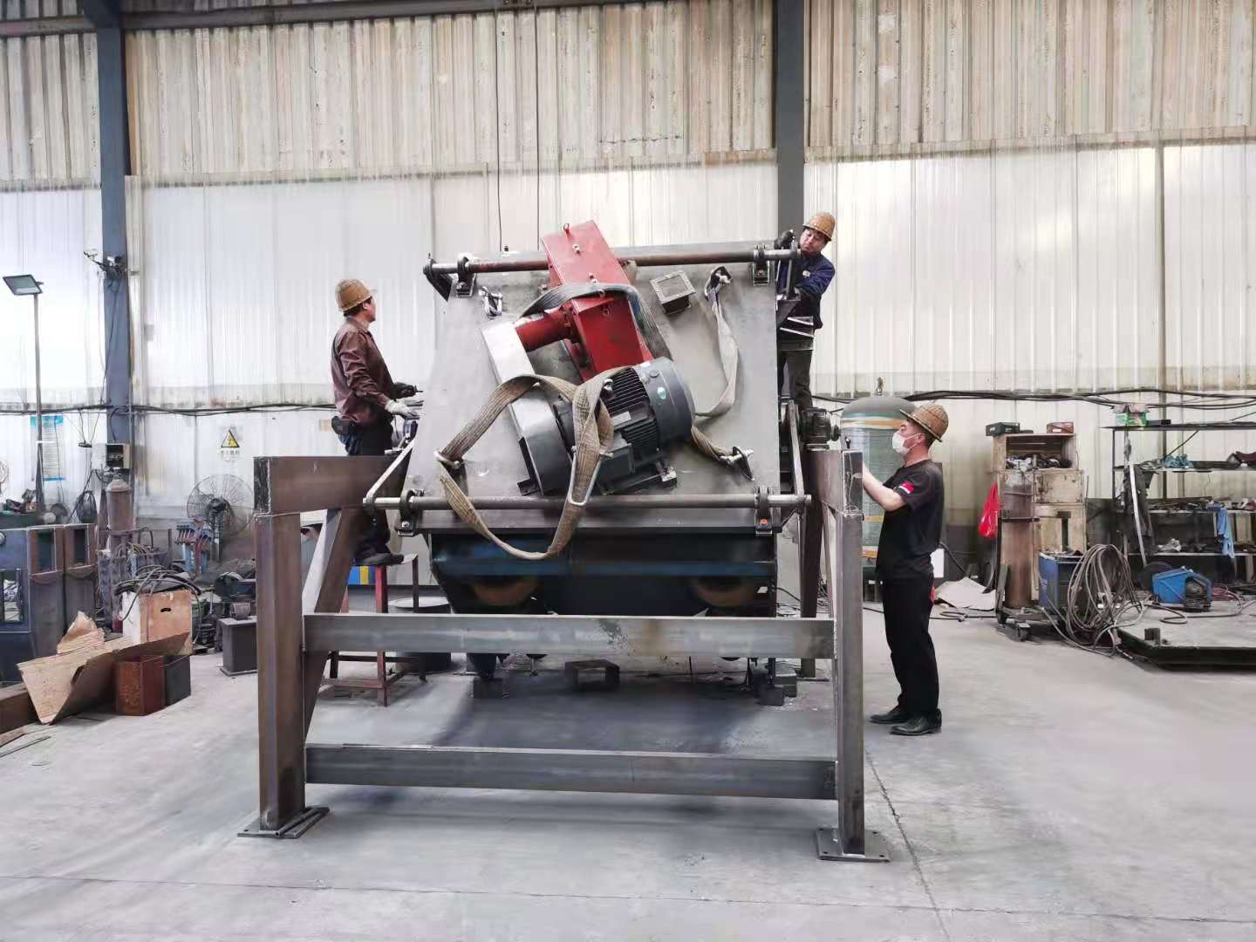  公司的产品在安装调试交付前必须进行验收，合格后经技术服务部负责人确认后方能交付给客户使用。
交付后活动 | Q8.5.5 | 与部门负责人沟通了解到组织主要通过与客户签订合同的形式对交付后的活动进行规定。合同通常包括：法律法规要求，交付后不合格的处理，顾客的售后服务要求、安装调试要求等。经了解，组织目前暂无交付后违反法律法规要求、无违法合同要求、无严重客户投诉的情况、安装调试等售后服务情况能满足顾客要求。收到客户建议、投诉后，组织通过邮件或者会议将信息传递给相关部门。  基本满足要求。
产品和服务的放行 | Q8.6 | （1）组织确定了产品所要求的检验方法，按行业相关标准、客户要求实施产品验证，并制定了相应的检验规范。  （2）产品检验：检验依据采购物资检验规范。  抽查采购产品检验记录：  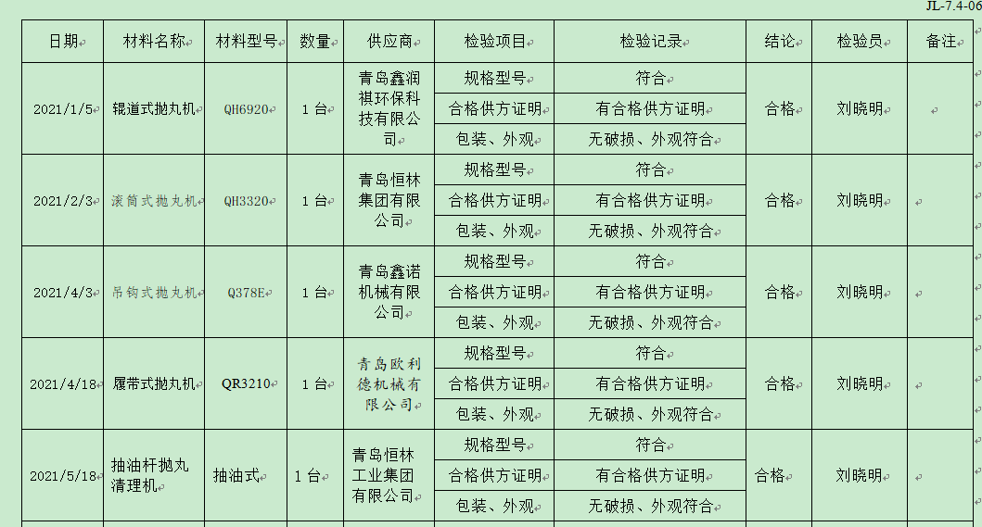  （3）该公司制订了《销售过程管理程序QP-15》等对商品销售及销售服务过程进行了质量控制的规定。  提供了“销售服务过程检查记录表”，对销售服务的接单、采购、检验、交付、售后服务过程进行了监督检查。  抽查2021年3月31日的“销售服务过程检查记录表”检查情况均为符合，检查人：刘美刚。  提供了“产品销售服务质量检查报告”，对产品包装、产品规格、数量、销售流程、服务人员态度、售后服务进行了监督检查。  抽查2021年5月5日的“产品销售服务质量检查报告”，检查结果符合，检查人：刘晓明。  提供了“销售服务检查记录”，对员工、办公场所、客户沟通、供货方沟通、文件记录、收发货、信后及技术服务、其他制度规定进行了监督检查。  抽查2021年4月7日的“销售服务检查记录”，检查结果合格，检查人：刘美刚。  （4）产品发货前开具发货单，发货人员核对发货的产品名称、规格、数量、外观质量状况，无误后准许发货。  （5）查安装调试过程检验，安装调试后与客户共同试车验收。  提供了验收记录，公司产品均已通过了顾客验收。  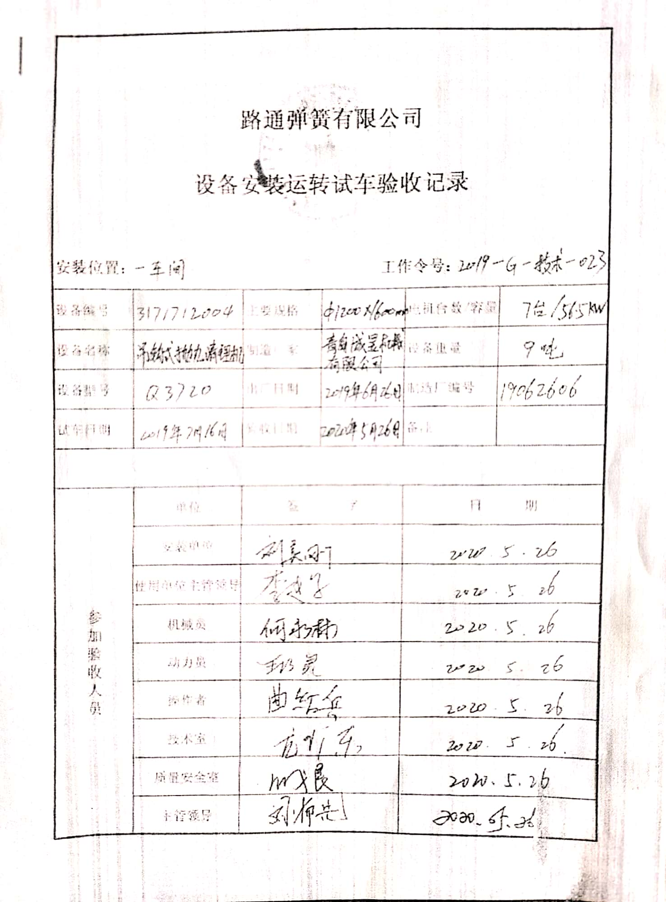  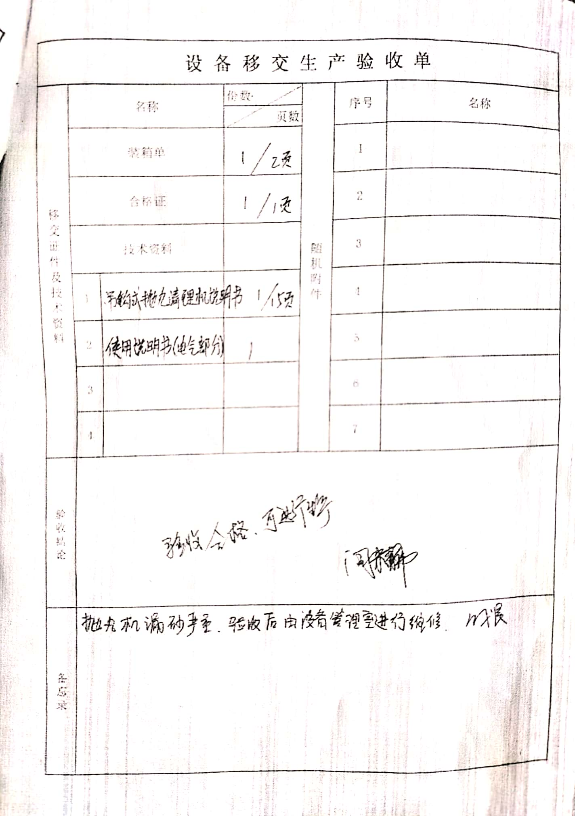  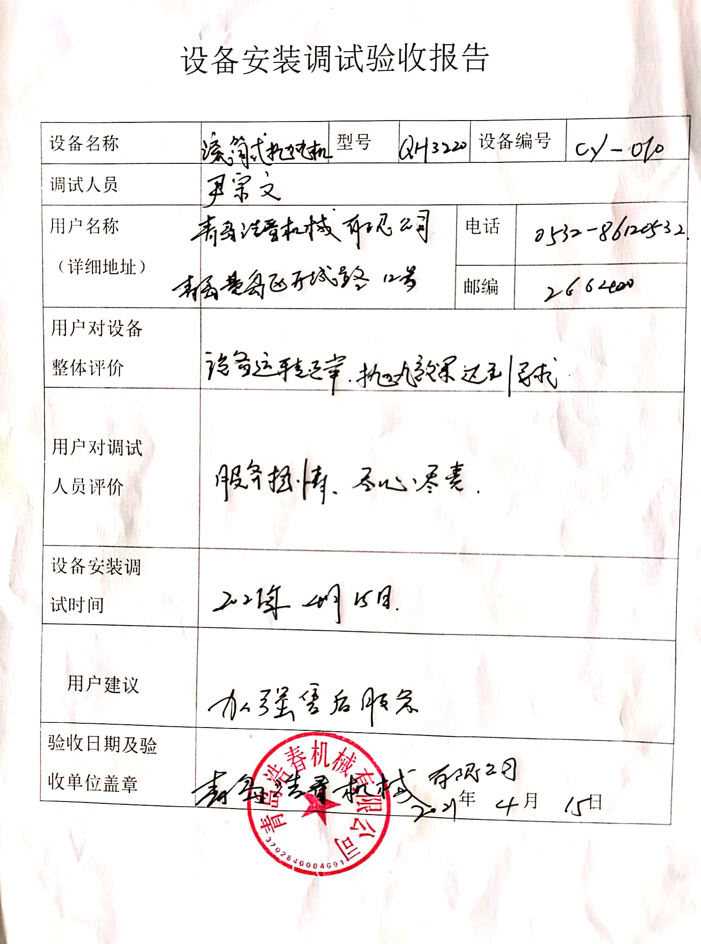  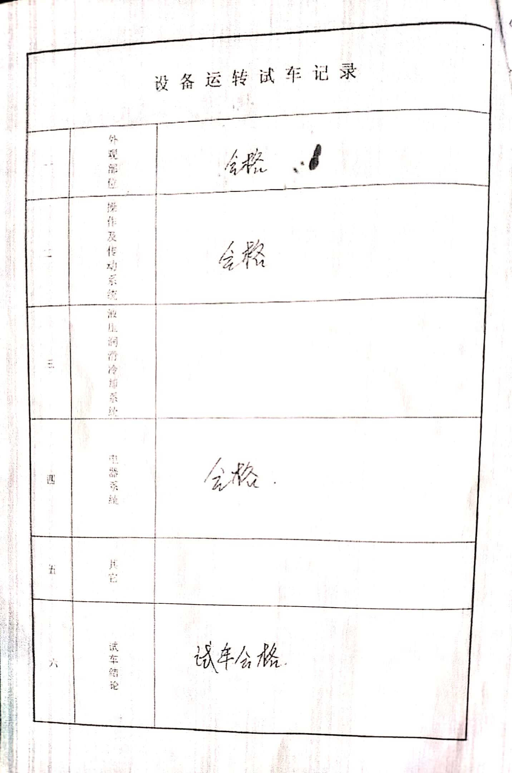  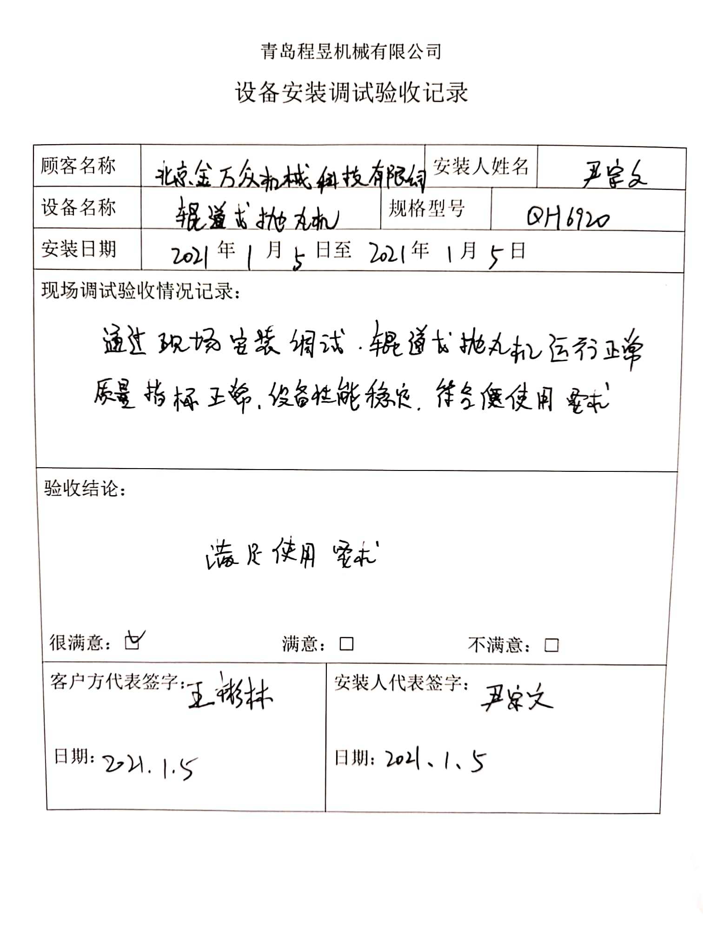  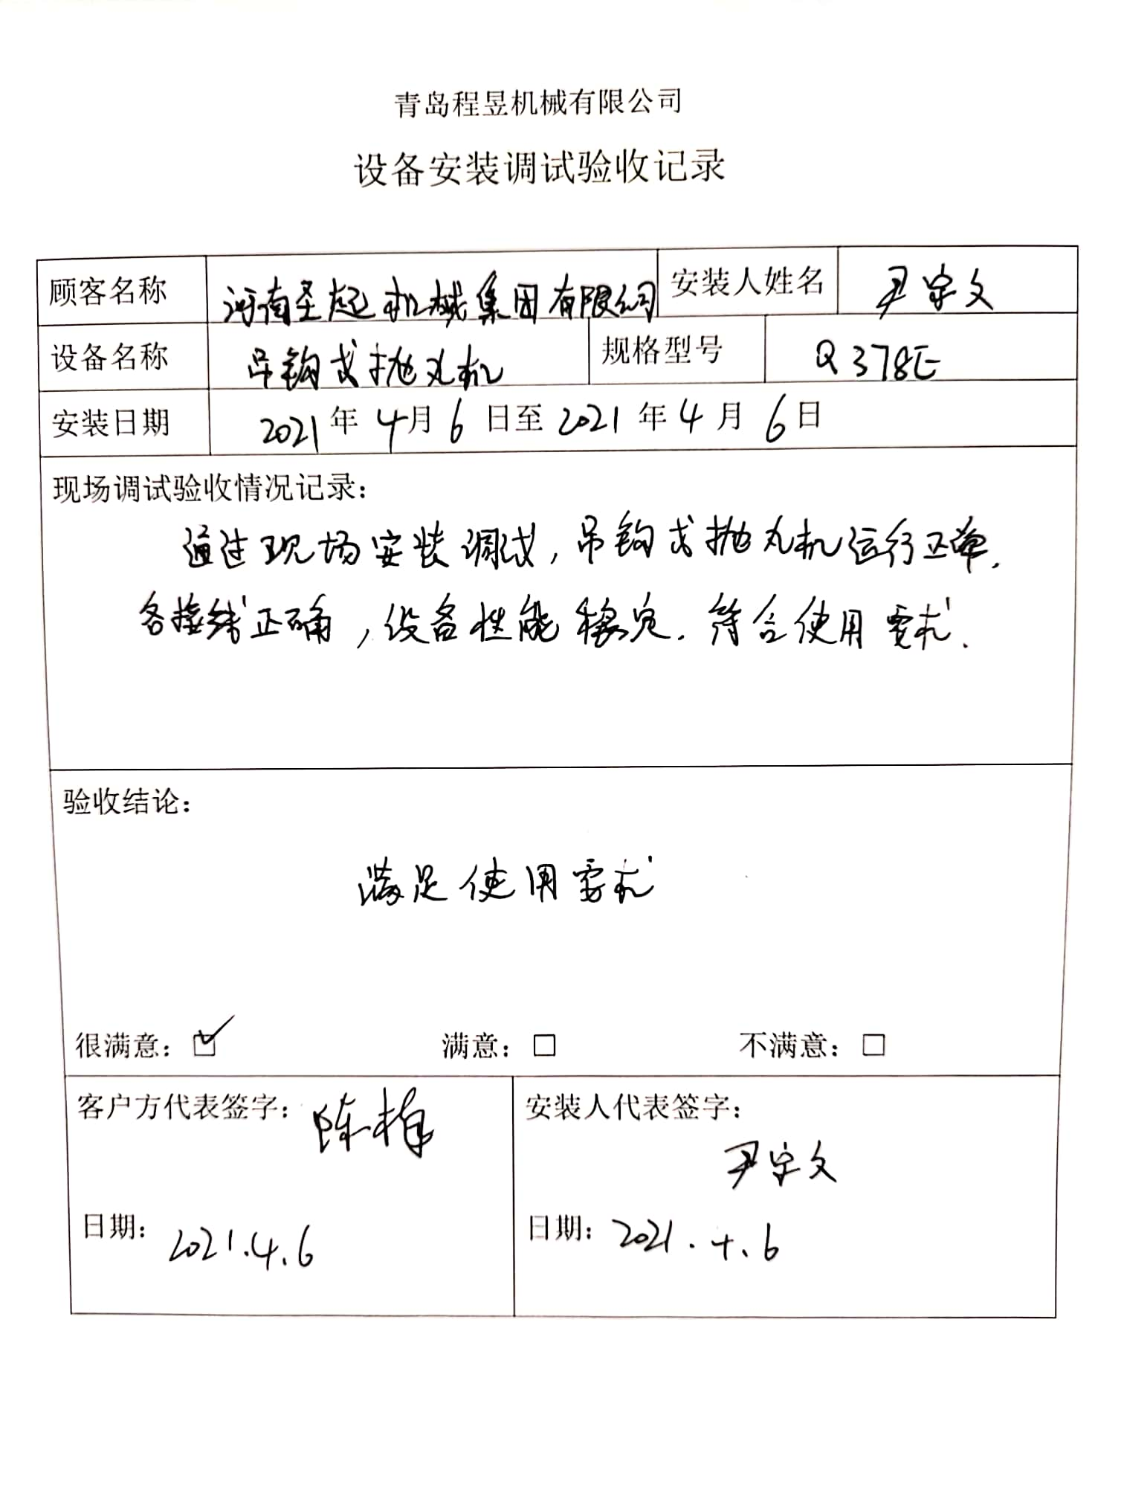  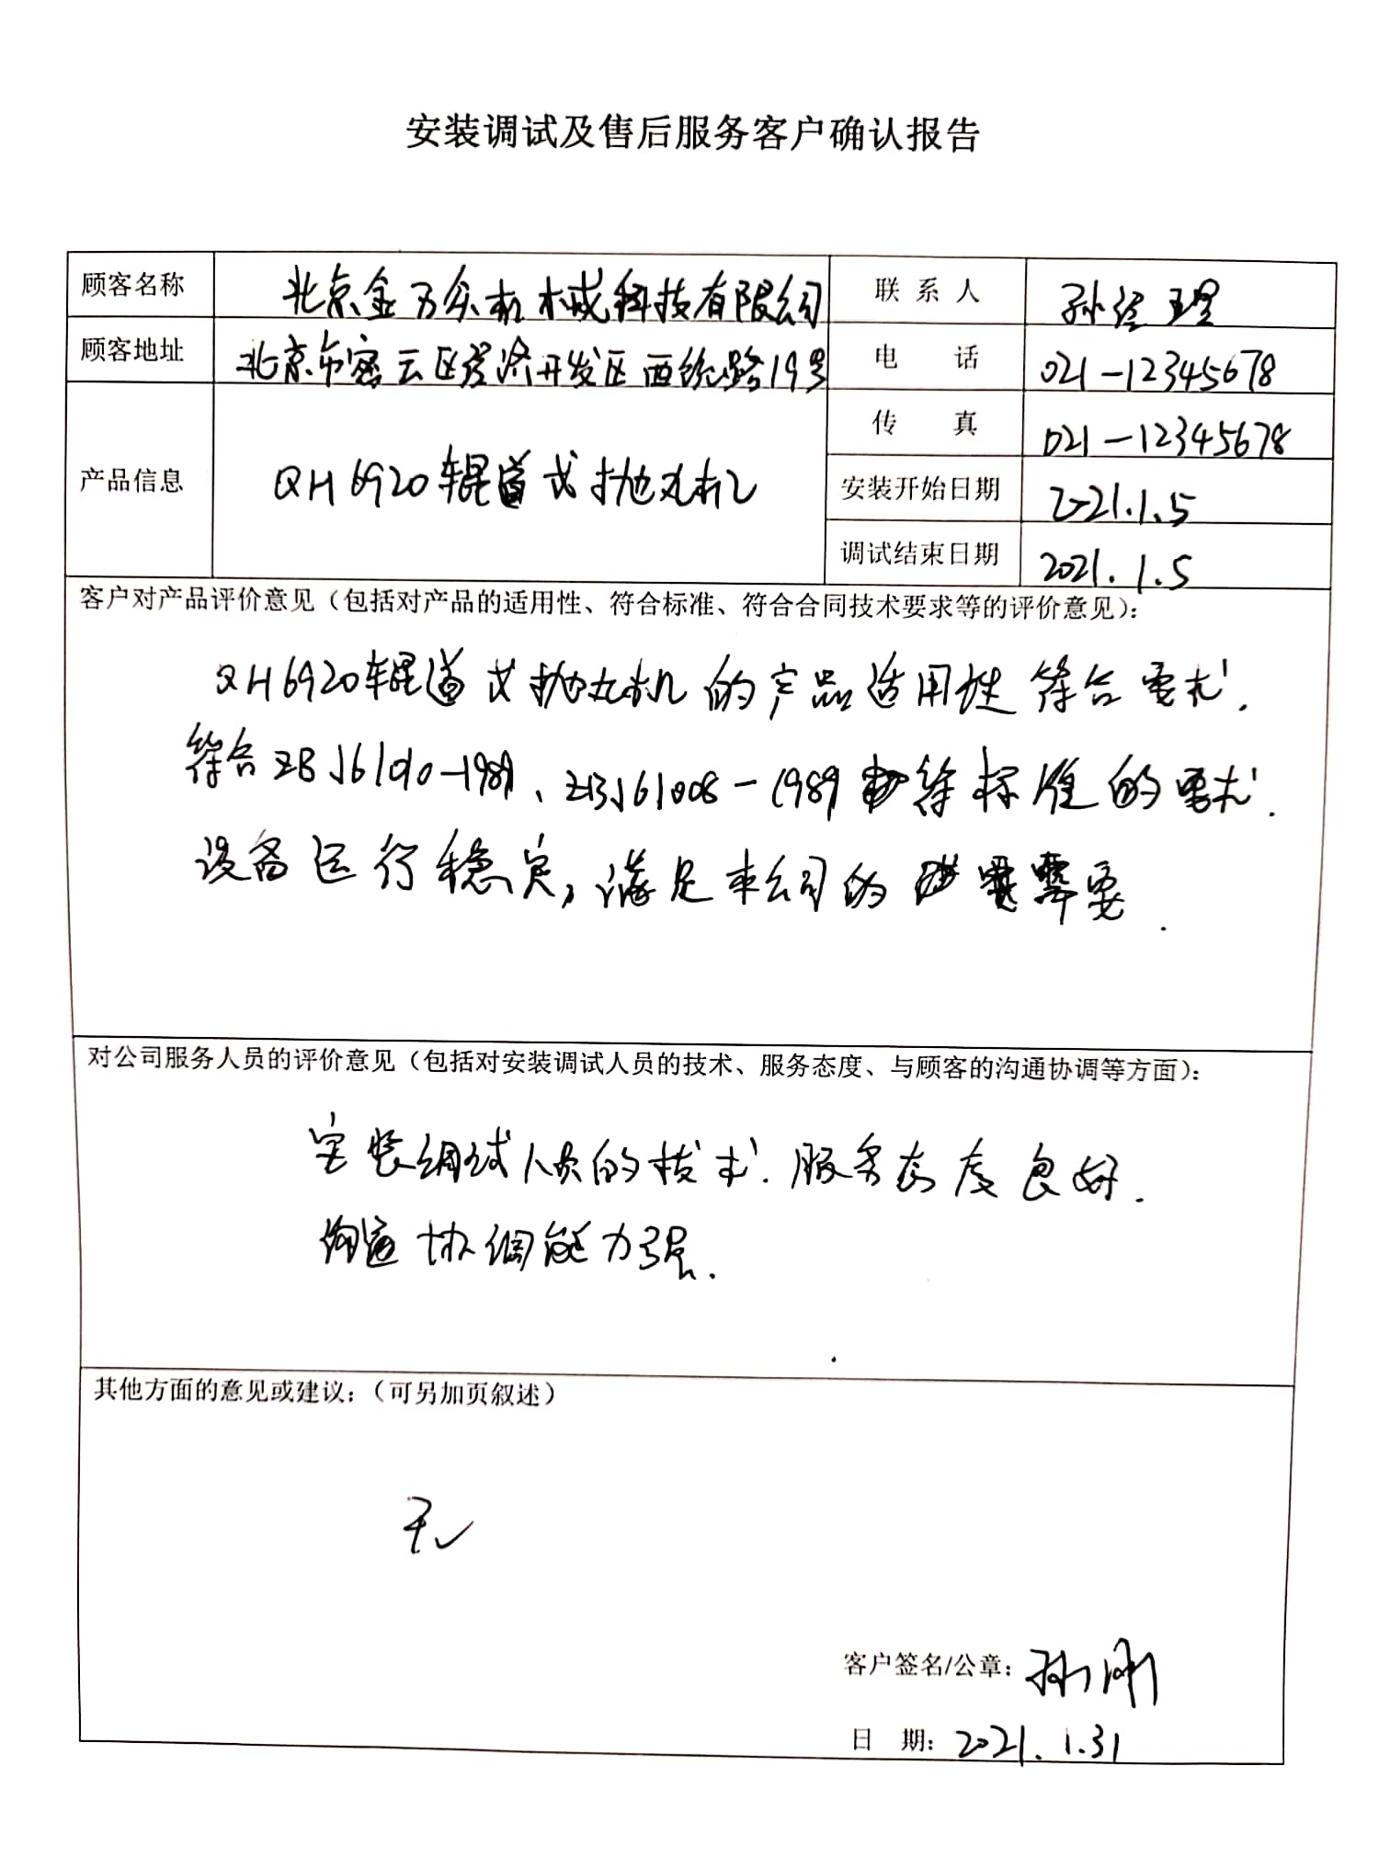  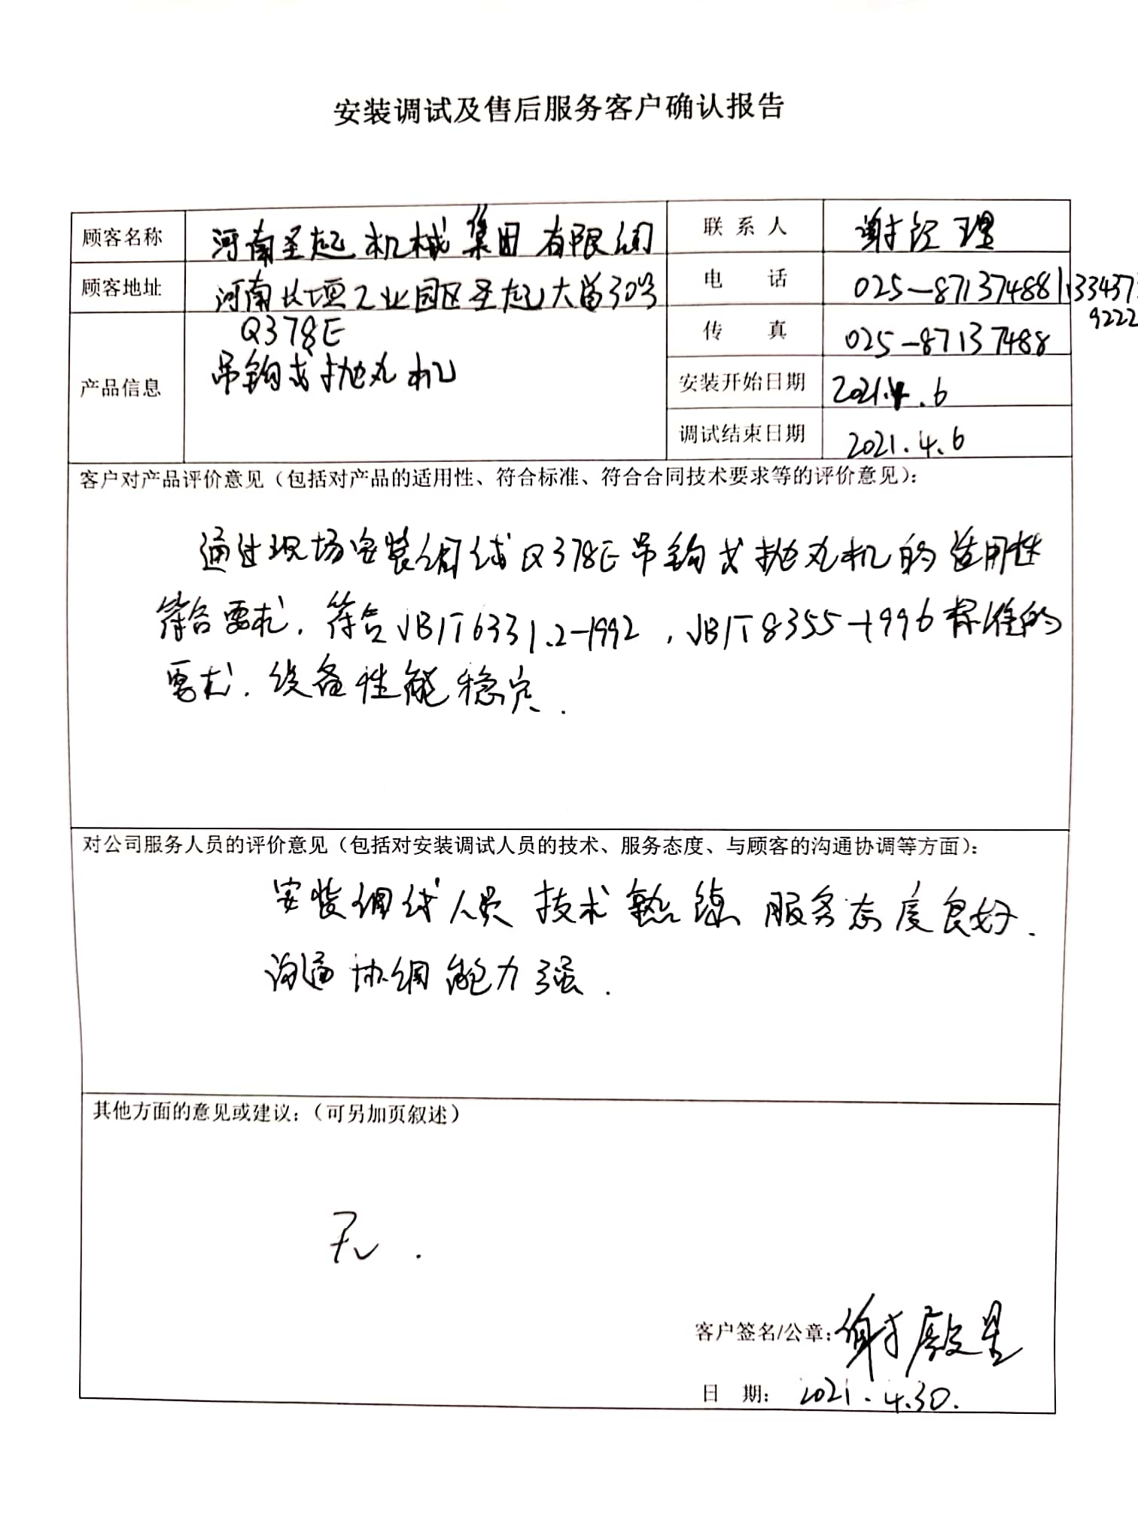  公司产品监视和测量控制基本有效。
不合格输出的控制 | Q8.7 | 公司制定并执行了《不合格输出控制程序QP-22》，文件对不合格品的识别、控制方法和职责权限作出了规定，基本符合标准要求。  检验时发现的不合格通常采取换货的方式，暂未发生。  安装调试过程发现的不合格情况，已及时纠正，合格后交付。  产品交付后没有发现不合格的情况，不合格品控制有效。
环境因素/危险源 | E/S6.1.2 | 技术服务部按照办公过程、检验过程、安装调试过程对环境因素、危险源进行了辨识，辨识时考虑了三种时态，过去、现在和将来，三种状态，正常、异常和紧急。  查到“环境因素评价台帐”，识别了技术服务部在办公、安装调试、检验等各有关过程的环境因素，包括办公用纸的消耗、废纸、废报纸的废弃、废水的排放、固废排放、塑料包装物的遗弃、安装调试活动中噪声、安装调试产生的烟尘、废电线等环境因素。  查重大环境因素清单，经评价涉及技术服务部门有重要环境因素：能源资源消耗、固废排放、火灾事故的发生。  控制措施：固废分类存放、垃圾等由综合部负责按规定处置，日常监督检查和培训教育，节约用水电、消防配备有消防器材等措施。  查到“危险源清单”，识别了办公、安装调试、检验等过程的打印机废粉、臭氧的排放，照明不足、视力疲劳，长时间坐着工作、颈椎病，车辆伤害、产品砸伤，高空落物、触电、粉尘，有毒有害物体排放、设备安装调试运行噪声等危险源。  经评价涉及技术服务部的不可接受危险源：触电、火灾事故、人身伤害事故、交通事故的发生。  危险源控制执行管理方案、配备消防器材、个体防护、日常检查、日常培训教育等运行控制措施。  部门识别和评价基本充分，符合规定要求。
运行控制 | E/S8.1 | 公司制定实施了《环境和职业健康安全运行控制程序QP-19》、《环境因素管理制度》、《安全管理制度》、《能源消耗管理制度》、《卫生管理制度》等环境与安全管理制度。  公司销售的产品主要是铸造机械（抛丸清理机）等产品，以上全部由合格厂家提供产品，均有合格证、说明书。  部门办公产生的废纸等废弃物集中卖给回收站；办公危废（硒鼓墨盒）回收交办公耗材公司折价回收。  办公纸张能尽量采取双面打印，人走灯灭，定期检查水管跑冒滴漏。  产品的采购验收检验采取查验合格证、外观、数量、包装的方式进行，现场安装调试时使用五金工具、兆欧表、万用表、塞尺、钢卷尺、千分尺、卡尺等工具。  安装调试和检验时注意滑倒、碰伤、砸伤、触电、摔倒、绊倒等危险源。  安装调试及检验时严格遵守公司的规章制度，安装调试后及时打扫卫生，保持地面整洁。  部门运行控制能结合产品生命周期方法，基本有效。  山东省青岛市黄岛区开城路安装调试现场观察：  操作工戴安全帽、口罩，配备了灭火器，电工有电工证，安装过程设备不带电作业，调试时先检查各部位是否已做好防护，线路是否正确，避免触电及机械伤害事故的发生，使用顾客的起重机作业时先了解起重机的状态/状况，下面禁止站人。边角料、线头、废包装物统一交给顾客的车间管理人员处理。安装调试时避免野蛮作业禁止摔打，控制噪声，现场审核时发现安装调试过程无废气产生，基本无噪声。  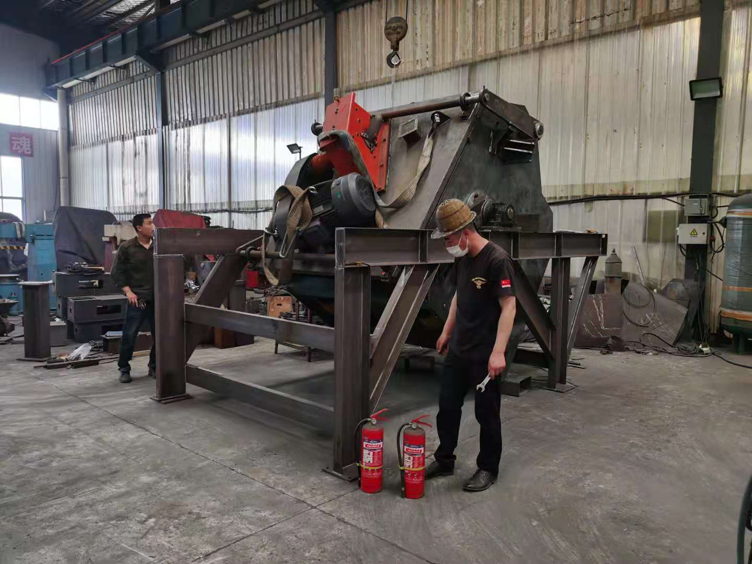
应急准备和响应 | EO8.2 | 制定实施了《应急准备和响应控制程序QP-20》，制定了火灾应急预案、触电应急处置、高处坠落应急处置、火灾爆炸应急处置、机械伤害应急处置、物体打击应急处置预案、窒息应急处置应急预案。内容包括：目的、适用范围、职责、应急处理细则、演习、必备资料等。  2021.4.7日参加了由综合部组织的消防演练。  自体系运行以来未发生紧急情况。

说明：不符合标注N

